TRƯỜNG CĐKT CAO THẮNG  KHOA CƠ KHÍ | CỘNG HOÀ XÃ HỘI CHỦ NGHĨA VIỆT NAM  Độc lập – Tự do – Hạnh Phúc
ĐỀ CƯƠNG THỰC TẬP TỐT NGHIỆP TẠI CÔNG TY
  - Tìm hiểu tổng quan về cơ cấu quản lý – tổ chức sản xuất của công ty
  - Thực tập chuyên môn
Sinh viên sẽ được phân công thực tập theo một hoặc một số hướng trong các hướng sau đây:
- Nghiên cứu về một quy trình tạo phôi.
- Nghiên cứu quy trình công nghệ gia công một chi tiết điển hình.
- Nghiên cứu quy trình công nghệ nhiệt luyện một chi tiết.
- Nghiên cứu quy trình công nghệ lắp ráp
- Nghiên cứu quy trình bảo trì, bảo dưỡng các thiết bị.
- Nghiên cứu quy trình kiểm tra đánh giá sản phẩm.
- Nghiên cứu nguyên lý hoạt động và các cơ cấu đặc biệt của một thiết bị, máy móc nào đó hiện có trong nhà máy, công ty.
Các công việc liên quan đến công nghệ tại các phòng ban của công ty như:
- Thiết kế quy trình công nghệ gia công.
- Thiết kế đồ gá.vv…
Sinh viên sẽ thực hiện một báo cáo thực tập khoảng 20 – 25 trang thuyết minh khổ giấy A4 trình bày những công việc mình đã làm trong thời gian thực tập tại công ty, bao gồm:
- Giới thiệu sơ lược về công ty, nhà máy, nơi thực tập.
- Nhật ký thực tập: ghi chép công việc mỗi ngày.
- Các nội dung nghiên cứu, tìm hiểu liên quan đến các hướng đã nêu trên.
Báo cáo thực tập sẽ được các bộ hướng dẫn của công ty nhận xét và đánh giá.
Trên đây chỉ là đề cương dự kiến, có thể thay đổi tùy tình hình sản xuất cụ thể của công ty.
TP.HCM ngày 16 tháng 01 năm 2017
BM CTCK

NỘI DUNG VIẾT BÁO CÁO THỰC TẬP TỐT NGHIỆP
1. Các quy định về hình thức và thời gian nộp
  - Hình thức trình bày
Hình thức báo cáo thực tập tốt nghiệp cần sạch, đẹp, không có lỗi chính tả và phải có đầy đủ nội dung. Các trình bày văn bản TTTN theo quy định sau:
- Kiểu chữ (Font): Time New Roman, cỡ chữ (Size): 13
- Khổ giấy: A4, lề trái 25 mm, lề phải 15 mm, lề trên 20 mm, lề dưới 20 mm.
- Canh lề đều hai bên (Justify), khoảng trắng phía trước của đoạn (Spacing before): 6 pt, khoảng trắng phía trước của đoạn (Spacing after): 6pt, khoảng chác giữa các dòng (Line spacing) là Single.
- Đánh trang cho báo cáo bắt đầu từ lời nói đầu.
  - Nộp báo cáo thực tập tốt nghiệp
Sinh viên nộp báo cáo thực tập vào sáng thứ 2 (7 giờ - 11 giờ) cho giáo viên hướng dẫn thực tập sau khi kết thúc thực tập 1 tuần. Thí dụ: Kết thúc thực tập tuần 31 – tuần 32 sinh viên hoàn chỉnh báo cáo thực tập – Thứ 2 tuần 33 nộp báo cáo thực tập.
Lưu ý:
- Báo cáo phải có ý kiến xác nhận của công ty nơi thực tập.
- Sinh viên phải hoàn thành báo cáo trước thời gian trên. Mọi lý do nộp trễ đều không được chấp nhận.
2. Nội dung báo cáo thực tập tốt nghiệp
TRANG BÌA
Trang bìa gồm trang bìa bên ngoài, trang bìa đệm được trình bày với nội dung như sau:

BỘ CÔNG THƯƠNG
(Bold, size 14)
TRƯỜNG CAO ĐẲNG KỸ THUẬT CAO THẮNG
(Bold, size 14)

KHOA CƠ KHÍ
(Bold, size 16)

BÁO CÁO
THỰC TẬP TỐT NGHIỆP
(Bold, Size 30)

Công ty: “…………………………………………………………………..
…………………………………………………………………...”
(Bold, in hoa, Size 16 – 28 tuỳ theo số chữ của tên công ty)
Giảng viên hướng dẫn: ThS. NGUYỄN VĂN A (Bold, size 13, in hoa)
Cán bộ hướng dẫn: NGUYỄN VĂN B (Bold, size 13, in hoa)
Sinh viên thực tập: NGUYỄN VĂN C (Bold, size 13, in hoa)
MSSV: 1345768798 (Bold, size 13)
Lớp: CĐCK 14A (Bold, size 13)
Khoá: 2014 – 2017 (Bold, size 13)

Tp. Hồ Chí Minh, tháng 03 năm 2017 (Bold, size 13)
LỜI NÓI ĐẦU
(Bold, size 15)
Size 13

Size 13

LỜI CẢM ƠN
(Bold, size 15)
Size 13

Size 13

<Sinh viên thực hiện>
NHẬN XÉT CỦA CÔNG TY
(Bold, Size 15)

STT | NỘI DUNG THỰC TẬP | Thời gian thực tập | Điểm thực tập | Nhận xét của đơn vị sản xuất về tinh thần thái độ của học sinh trong thời gian thực tập | Chữ ký và đóng dấu chứng thực của xí nghiệp

NHẬN XÉT CỦA GIÁO VIÊN HƯỚNG DẪN
(Bold, size 15)
Size 13

Size 13

Ngày …… tháng …… năm ……
GVHD

Nguyễn Văn A
MỤC LỤC
(Bold, size 15)
- Mục lục bao gồm tên chương, mục và số trang tương ứng với từng chương mục. Các mục trong mục lục ghi đến cấp thứ ba (ví dụ: 1.4.1 Đối tượng nghiên cứu)
Thí dụ một mục lục được trình bày như sau:
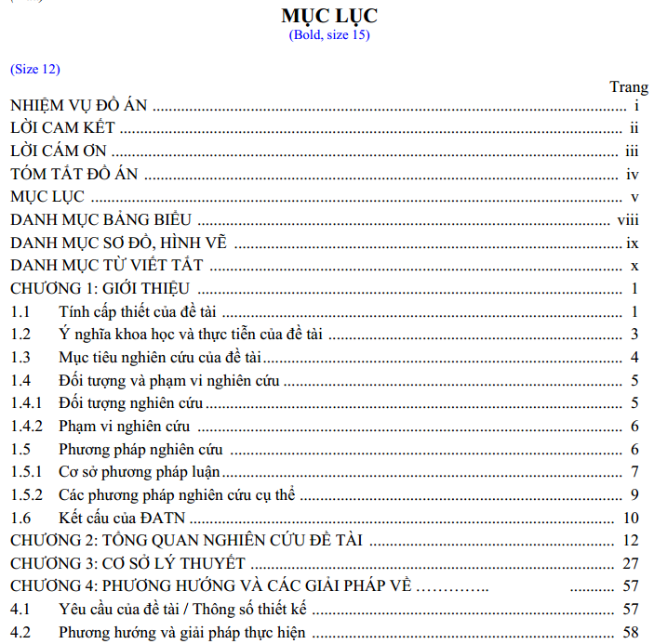
- Đầu đề các CHƯƠNG VIẾT IN HOA, các chương đánh số thứ tự là 1, 2, 3.
CHƯƠNG 1: TỔNG QUAN VỀ CÔNG TY THỰC TẬP
1.1 Lịch sử hình thành và phát triển của công ty
1.2 Chức năng, nhiệm vụ, quyền hạn và mục tiêu hoạt động của công ty
1.2.1 Chức năng
1.2.2 Nhiệm vụ
1.2.3 Quyền hạn
1.2.4 Mục tiêu hoạt động
1.3 Tổ chức bộ máy quản lý, cơ cấu tổ chức, chức năng của các đơn vị thành viên trong công ty
1.3.1 Bộ máy quản lý
1.3.2 Cơ cấu tổ chức
1.3.3 Chức năng của các đơn vị thành viên trong công ty
1.4 Quy định về an toàn lao động và phòng cháy chữa cháy
1.4.1 Quy định về an toàn
1.4.2 Quy định về phòng cháy, chữa cháy
1.5 Tổ chức 5S tạo công ty
1.5.1 Sàng lọc
1.5.2 Sắp xếp
…….
CHƯƠNG 2: QUÁ TRÌNH SẢN XUẤT CỦA CÔNG TY
2.1 Trang thiết bị của công ty
2.1.1 Máy tiện
2.1.2 Máy CNC
……
Đối với mỗi nội dung của trang thiết bị nên trình bày có hình ảnh và công dụng của nó ở trong công ty để trực quan.
2.2 Sơ đồ bố trí
Nên trình bày dưới dạng sơ đồ bố trí để dễ hình dung và cần được giải thích một các rõ ràng.
2.3 Sản phẩm của công ty
Trình bày một số sản phẩm tiêu biểu của công ty có thể bao gồm bản vẽ, hình ảnh sản phẩm cụ thể. Trình bày được công dụng và điều kiện làm việc của sản phẩm đó.
2.4 Một số đối tác của công ty
2.4.1 Đối tác 1
2.4.2 Đối tác 2
…..
CHƯƠNG 3: NỘI DUNG THỰC TẬP
3.1 Kế hoạch thực tập
Kế hoạch thực tập sinh viên trình bày dưới dạng bảng biểu. Có thể trình bày dưới dạng bảng biểu theo tuần hoặc theo ngày. Càng rõ ràng, càng chi tiết càng tốt.
3.2 Nhật ký thực tập
(Ghi chép lại công việc thực hiện theo mỗi ngày thực tập)
Sinh viên viết nhật ký theo từng ngày thực tập theo nội dung - trình tự như sau:
- Ngày 13/02/2017: Thực hiện công việc …..
+ Nội dung công việc.
+ Quá trình thực hiện.
+ Rút kinh nghiệm.
- Ngày 14/02/2016: Thực hiện công việc ….
(Lưu ý: Nội dung này sinh viên cần viết thường xuyên sau mỗi ngày thực tập)
3.3 Một số hoạt động thực tập
(Sinh viên có thể trình bày thông qua một số hình ảnh hoạt động tiêu biểu tại công ty sau mỗi hình đều phải trình bày nội dung công việc thực hiện trong hình đó)
3.3.1 Hoạt động 1: ……..
3.2.2 Hoạt động 2: ……..
…..
3.4 Quy trình sản xuất, nguyên lý hoạt động cho một máy hay một sản phẩm cụ thể
(Trong phần này sinh viên cần chọn cho mình một nội dung cụ thể để tìm hiểu, nghiên cứu để hiểu sâu hơn về quy trình sản xuất của nhà máy, xí nghiệp nơi mình thực tập)
Sinh viên có thể tìm hiểu một trong các nội dung sau cho phần này:
- Nghiên cứu về một quy trình tạo phôi.
- Nghiên cứu quy trình công nghệ gia công một chi tiết điển hình.
- Nghiên cứu quy trình công nghệ nhiệt luyện một chi tiết.
- Nghiên cứu quy trình công nghệ lắp ráp
- Nghiên cứu quy trình bảo trì, bảo dưỡng các thiết bị.
- Nghiên cứu quy trình kiểm tra đánh giá sản phẩm.
- Nghiên cứu nguyên lý hoạt động và các cơ cấu đặc biệt của một thiết bị, máy móc nào đó hiện có trong nhà máy, công ty.
Các công việc liên quan đến công nghệ tại các phòng ban của công ty như:
- Thiết kế quy trình công nghệ gia công
- Thiết kế đồ gá.vv…
CHƯƠNG 4: KẾT LUẬN VÀ KIẾN NGHỊ
Nêu những kết luận chung, khẳng định những kết quả đạt được, những đóng góp, đề xuất mới và kiến nghị (nếu có). Phần kết luận cần ngắn gọn, không có lời bạn hay bình luận.
3 Phạm vi áp dụng
Hướng dẫn được áp dụng cho sinh viên hệ CĐCN và CĐN thuộc khoa Cơ Khí trường Cao Đẳng Kỹ Thuật Cao Thắng.
Thời điểm áp dụng bắt đầu từ 13/02/2017.
Các ý kiến phản hồi đề nghị vui lòng gửi đến vanbackm@gmail.com
Ngày 16 tháng 01 năm 2017
Người soạn

DƯƠNG VĂN BA

Lưu ý:
Sinh viên phải tuyệt đối tuân thủ nội quy của công ty trong thời gian thực tập.
Sinh viên sẽ bị đình chỉ thực tập và được thực tập với khoá sau nếu vi phạm một trong những nội dung sau:
- Không tham gia thực tập tại công ty trong thời gian 6 tuần.
- Không tuân thủ các quy định về nội quy thực tập và hoạt động của công ty để công ty phản ánh về trường.
- Một số nội dung khác tuỳ vào mức độ vi phạm sẽ có hình thức xử lý cụ thể.

